Presseinformation

Reduzierung von CO2-Emissionen: Liebherr-Mobilkran LTM 1650-8.1 montiert Silo in Zementwerk

⸺

LTM 1650-8.1 von Schmidbauer hebt mit 31,5 Meter Wippspitze Lasten über 50 Tonnen

Neues Silosystem führt der Zementproduktion Zuschlagstoffe zu, um Klinker und damit CO2-Emissionen zu reduzieren

**Heidelberg Materials investiert große Summen in die Reduzierung von CO2-Emissionen bei der Herstellung von Zement. Im Zementwerk Schelklingen installierte das Kran- und Schwerlastunternehmens Schmidbauer GmbH & Co. KG mit einem Liebherr-Mobilkran LTM 1650-8.1 ein Silo, in dem Zuschlagstoffe gespeichert werden, mit denen sich der Klinkeranteil im Zement reduzieren lässt.**

Ehingen (Donau) (Deutschland), 5. Juli 2023 – Klinker wird in einem Drehrohrofen bei 1.450 Grad Celsius aus Kalkstein gebrannt. Bei diesem Prozess wird das klimaschädliche Gas CO2 freigesetzt. „Je weniger Klinker wir für die Zementproduktion benötigen, desto weniger CO**2** wird in die Atmosphäre abgegeben“, erklärt Frank Hartwig, der im Schelklinger Werk von Heidelberg Materials für Neu- und Umbauten als Projektleiter zuständig ist. „Aus diesem Grund wollen wir den Klinkeranteil im Zement durch andere geeignete Stoffe ersetzen. Im neuen Silo können wir davon 1.500 Tonnen lagern. Die Dosierstation im darüber gelegenen sogenannten Penthouse, führt den Zuschlagstoff direkt dem Zementproduktionsprozess zu.“

Zum Aufbau des neuen Silosystems schickte die Schmidbauer GmbH & Co. KG ihren eineinhalb Jahre alten Liebherr LTM 1650-8.1 mit drei Transportfahrzeugen für das Gegengewicht und zwei Fahrzeugen für die Wippspitze von München nach Oberschwaben. Die beiden Kranfahrer Stephan Pirner und Robert Halsner nutzen den Liebherr-8-Achser für Vormontagen und die beiden Haupthübe mit jeweils rund 53 Tonnen Gewicht. Dazu rüsteten sie den Kran mit 145 Tonnen Ballast und einer 31,5 Meter langen Wippspitze.

Nach der Montage des Unterteils wurde das eigentliche Silo aufgesetzt. Ein Tag später folgte die Montage des etwa gleich schweren Penthouses oben auf das Silo. Die größte Herausforderung stellte dabei das Anschlagen der Last am schrägen Penthouse-Dach dar. Mit einem speziellen, über Druckluft längenverstellbaren Kettensystem, konnte das riesige Bauteil nivelliert werden.

Die beiden Kranfahrer äußern sich voll des Lobes für den Liebherr LTM 1650-8.1. „Das ist der beste Kran, den ich je gefahren habe“, befindet Stephan Pirner, der seit 27 Jahren für Schmidbauer arbeitet und seit 23 Jahren Großkrane unterschiedlicher Hersteller bedient. „Besonders geschmeidig ist das Rüsten. Liebherr hat das so konstruiert, dass von Kranfahrern nur wenig körperliche Arbeit abverlangt wird.“ Sein Kollege Robert Halsner, seit sieben Jahren Kranfahrer, bestätigt: „Der LTM 1650-8.1 ist wirklich bedienerfreundlich und mit VarioBase® und VarioBallast® sehr flexibel einsetzbar. Zudem ist er extrem kräftig.“

Auch Projektleiter Hartwig zeigt sich zufrieden mit der Montage des neuen Silosystems: „In den letzten Jahren hat unser Unternehmen einiges an Zukunftsinvestitionen auch hier am Standort getätigt. Weitere Projekte sind bereits geplant, da ist es gut, wenn man sich auf kompetente Partner verlassen kann.“

**Über Heidelberg Materials**

Heidelberg Materials ist einer der weltweit größten integrierten Hersteller von Baustoffen und -lösungen mit führenden Marktpositionen bei Zement, Zuschlagstoffen und Transportbeton. Wir sind mit mehr als 51.000 Beschäftigten an fast 3.000 Standorten in über 50 Ländern vertreten. Im Mittelpunkt unseres Handelns steht die Verantwortung für die Umwelt. Als Vorreiter auf dem Weg zur CO2-Neutralität und Kreislaufwirtschaft in der Baustoffindustrie arbeiten wir an nachhaltigen Baustoffen und Lösungen für die Zukunft. Unseren Kunden erschließen wir neue Möglichkeiten durch Digitalisierung.

**Über Schmidbauer**

Schmidbauer ist führender Anbieter in Deutschland für Mobilkrandienstleistungen und Spezialtransporte jeglicher Größenordnung und Montagen mit dem „Leistungsplus“ – einem Full-Service-Konzept, das modernste Technik mit anspruchsvollem Engineering und menschlicher Expertise bündelt. 1932 gegründet, bedient das Traditionsunternehmen als innovativer Partner für das Heben und Bewegen schwerer Lasten viele Branchen: von der Bau-, Energie- und Chemiewirtschaft bis zum Anlagen- und Maschinenbau.  
Die Schmidbauer-Gruppe, mit Hauptsitz in Gräfelfing bei München, beschäftigt rund 600 Mitarbeiter und stellt flächendeckend mit den Tochtergesellschaften Fricke-Schmidbauer Schwerlast GmbH und Rieger & Moser GmbH & Co. KG an bundesweit nahezu 30 Standorten einen großen Spezial-Fuhrpark bereit, und ist außerdem international mit Niederlassungen und Vertriebsbüros in Estland, Finnland und Frankreich vertreten.

**Über die Liebherr-Werk Ehingen GmbH**

Die Liebherr-Werk Ehingen GmbH ist einer der führenden Hersteller von Mobil- und Raupenkranen. Die Palette der Mobilkrane reicht vom 2-achsigen 35 Tonnen-Kran bis zum Schwerlastkran mit 1.200 Tonnen Traglast und 9-achsigem Fahrgestell. Die Gittermastkrane auf Mobil- oder Raupenfahrwerken erreichen Traglasten bis 3.000 Tonnen. Mit universellen Auslegersystemen und umfangreicher Zusatzausrüstung sind sie auf den Baustellen in der ganzen Welt im Einsatz. 4.300 Mitarbeiter sind am Standort in Ehingen beschäftigt. Ein umfassender, weltweiter Service garantiert eine hohe Verfügbarkeit der Mobil- und Raupenkrane. Im Jahr 2022 wurde ein Umsatz von 2,37 Milliarden Euro im Ehinger Liebherr-Werk erwirtschaftet.

**Über die Firmengruppe Liebherr**

Die Firmengruppe Liebherr ist ein familiengeführtes Technologieunternehmen mit breit diversifiziertem Produktprogramm. Das Unternehmen zählt zu den größten Baumaschinenherstellern der Welt. Es bietet aber auch auf vielen anderen Gebieten hochwertige, nutzenorientierte Produkte und Dienstleistungen an. Die Firmengruppe umfasst heute über 140 Gesellschaften auf allen Kontinenten. In 2022 beschäftigte sie über 50.000 Mitarbeiterinnen und Mitarbeiter und erwirtschaftete einen konsolidierten Gesamtumsatz von über 12,5 Milliarden Euro. Gegründet wurde Liebherr im Jahr 1949 im süddeutschen Kirchdorf an der Iller. Seither verfolgen die Mitarbeitenden das Ziel, ihre Kunden mit anspruchsvollen Lösungen zu überzeugen und zum technologischen Fortschritt beizutragen.

**Bilder**

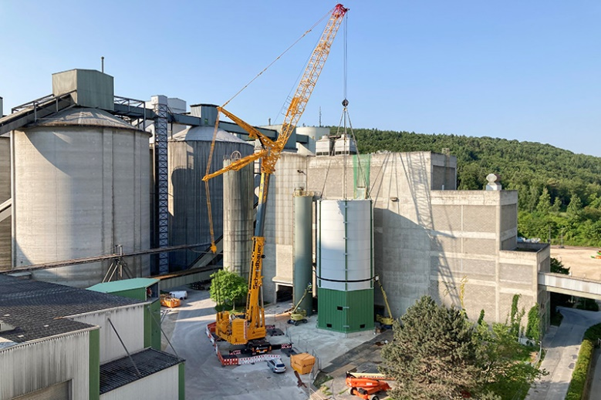

liebherr-ltm1650-8.1-schmidbauer-schelklingen-01.jpg  
Der Liebherr-Mobilkran LTM 1650-8.1 montiert das neue Silo für Zuschlagstoffe zur Zementherstellung.

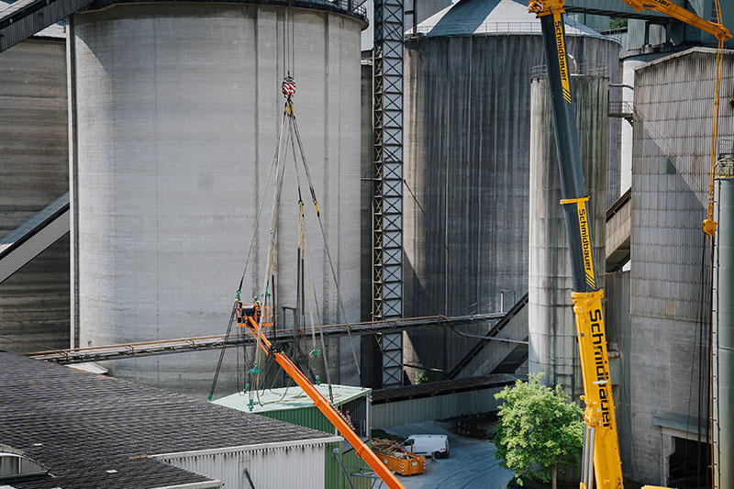

liebherr-ltm1650-8.1-schmidbauer-schelklingen-02.jpg  
Mit einem speziellen, über Druckluft längenverstellbaren Kettensystem wird die Befüllstation, das sogenannte Penthouse, nivelliert.

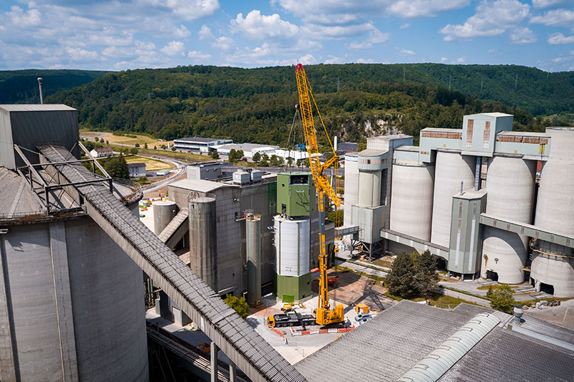

liebherr-ltm1650-8.1-schmidbauer-schelklingen-03.jpg  
Feinfühlig wird das Penthouse auf das Silo aufgesetzt.

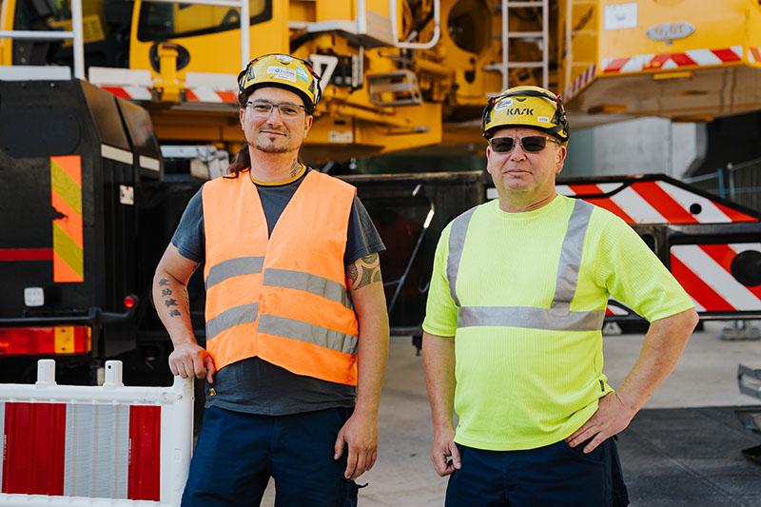   
liebherr-ltm1650-8.1-schmidbauer-schelklingen-04.jpg  
Die Kranfahrer Stephan Pirner (rechts) und Robert Halsner freuen sich über die Bedienfreundlichkeit des LTM 1650-8.1.

**Kontakt**

Wolfgang Beringer  
Marketing and Communication  
Telefon: +49 7391/502 - 3663  
E-Mail: wolfgang.beringer@liebherr.com

**Veröffentlicht von**

Liebherr-Werk Ehingen GmbH   
Ehingen (Donau) / Deutschland  
www.liebherr.com